« DIJON MOUSQUETAIRES »
ORGANISE
UN STAGE D’ESCRIME ARTISTIQUE
A DIJON
Les 14 et15 mai 2011

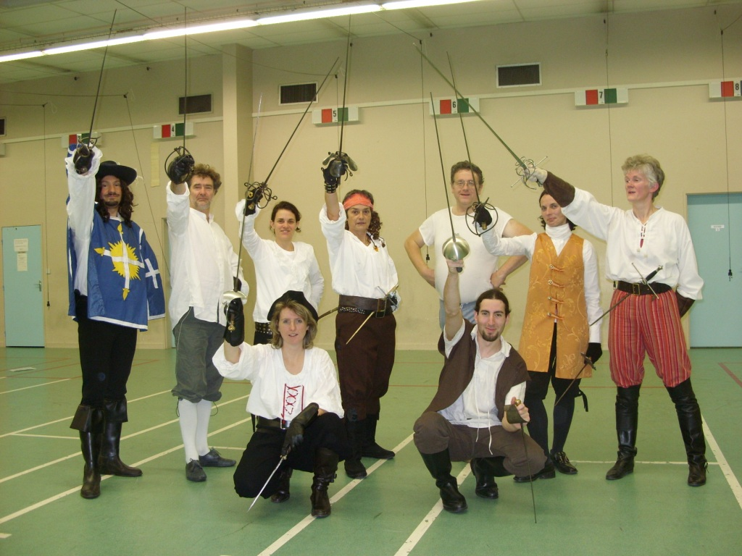

LIEU
Samedi 14 mai 2011 de 9h30 à 17h30.: Gymnase Marion, Avenue Champollion, 21000 Dijon (bâtiment rouge et bleu à coté de la piscine des grésilles).Repas du midi pris sur place ( compris dans le règlement )
Dimanche 15 mai 2011 de 9h30 à 17h30 :gymnase juste en face du gymnase Marion. Repas du midi pris sur place ( compris dans le règlement )
NIVEAU : Pratiquants débutants et confirmés, dès 16 ans. Entre 16 et 18 ans, une autorisation parentale est demandée lors de l’inscription.
ENCADREMENT DU STAGE : Maître Michel Olivier, Maître Expert d’Escrime Artistique et de spectacle, Secrétaire Général de l’Académie d’Armes de France.
CONTENU DU STAGE : accueil des participants : 9H30 début du stage : 10H
Partie Technique | Partie Artistique
Echauffements adaptés à l’Escrime Artistique
Technique de l'Escrime Grand Siècle à une et deux armes (dague et rapière) – fondamentaux | Création d’un scénario – Réalisation des saluts en musique – Chorégraphie d'ensemble
Les saluts d'escrime XVIIème et XVIIIème siècles à une et deux armes | Création d’une mise en scène : histoire, musique adaptée
Mise au point d'enchaînements | Attitudes sur scène
Adaptation des enchaînements
Présentation des enchaînements
COUT DU STAGE : Cours + repas pris sur place (samedi midi , dimanche midi) : 83,00 euros.
MATERIEL : - tenue de sport, gants, armes. Il est conseillé de se munir de ses armes personnelles. -costumes (éventuellement) pour la présentation des numéros du dimanche.
-possibilité de prêt d'armes d’escrime sportive ( épées ) et de cannes.
Le stage se verra annulé si trop peu d’inscription.

FICHE D’INSCRIPTION
STAGE ESCRIME ARTISTIQUE A DIJON
14 et 15 mai 2011
A retourner accompagnée du règlement avant le 1er mai 2011

NOM :
PRENOM :
NIVEAU D’ESCRIME ARTISTIQUE : débutant
Confirmé
ADRESSE :
TELEPHONE :
MAIL :
TITULAIRE DE LA LICENCE N° :
LICENCIE A (nom du club d’escrime) :
NOM DU MAITRE D’ARMES :
Demande mon inscription au stage de Dijon Mousquetaires des 14 et 15 mai 2011.
Je joins, pour m’inscrire à ce stage, cette fiche d’inscription remplie ainsi que le règlement par chèque de 83 euros à l’ordre de Dijon Mousquetaires à l’adresse suivante :
Carole Bièvre
2 bis rue du docteur Laguesse
21000 Dijon

Date Signature

Pour tous renseignements complémentaires : Maître Carole Bièvre : 06 25 64 34 42 .

HEBERGEMENTS :

- Le CRI (Centre de Rencontre International) 1 avenue de Champollion 21000 Dijon.
Tel : 03 80 72 95 20 Fax : 03 80 70 00 61 Mail : www.cri-dijon.com
Situé dans la même rue que le gymnase, à 3 minutes à pied. Réservation obligatoire.

- Hôtel IBIS Centre Clémenceau, 2 avenue de Marbotte 21000 Dijon.
Tel : 03 80 74 67 33 Fax : 03 80 74 67 31
Situé à 15 minutes à pied environ.
Bénéficiez des tarifs Vitabis permettant une réduction sur le prix de la chambre sur présentation de la licence et de la convocation du stage. Réservation plus que conseillée.

- Hôtel Mercure Dijon Centre Clémenceau, 22 bld de la Marne 21000 Dijon.
Tel : 03 80 72 31 13
Situé à 20 minutes à pied environ.

- Hôtel Formule 1, zac Cap Nord Village auto, 3 rue des Ardennes, 21000 Dijon.
Tel : 08 91 70 52 32
Situé à 20 minutes à pied environ.

- B&B hôtel, zac cap nord, 1 rue des Ardennes, 21000 Dijon.
Tel : 08 92 70 75 24
Situé à 20 minutes à pied environ.

